

**"Оралман мәртебесін беру" мемлекеттік көрсетілетін қызмет регламентін бекіту туралы" Қызылорда облысы әкімдігінің 2015 жылғы 24 тамыздағы № 130 қаулысына өзгеріс енгізу туралы**

***Күшін жойған***

Қызылорда облысы әкімдігінің 2016 жылғы 29 ақпандағы № 364 қаулысы. Қызылорда облысының Әділет департаментінде 2016 жылғы 08 сәуірде № 5446 болып тіркелді. Күші жойылды - Қызылорда облысы әкімдігінің 2020 жылғы 6 ақпандағы № 163 қаулысымен

      Ескерту. Күші жойылды - Қызылорда облысы әкімдігінің 06.02.2020 № 163 қаулысымен (алғашқы ресми жарияланған күнінен кейін күнтізбелік он күн өткен соң қолданысқа енгізіледі).

      "Қазақстан Республикасындағы жергілікті мемлекеттік басқару және өзін-өзі басқару туралы" Қазақстан Республикасының 2001 жылғы 23 қаңтардағы Заңына және "Мемлекеттік көрсетілетін қызметтер туралы" Қазақстан Республикасының 2013 жылғы 15 сәуірдегі Заңына сәйкес Қызылорда облысының әкімдігі **ҚАУЛЫ ЕТЕДІ**:

      1. "Оралман мәртебесін беру" мемлекеттік көрсетілетін қызмет регламентін бекіту туралы" Қызылорда облысы әкімдігінің 2015 жылғы 24 тамыздағы № 130 қаулысына (нормативтік құқықтық актілерді мемлекеттік тіркеу Тізілімінде 5127 нөмірімен тіркелген, "Кызылординские вести" және "Сыр бойы" газеттерінде 2015 жылғы 12 қыркүйекте жарияланған) мынадай өзгеріс енгізілсін:

      аталған қаулымен бекітілген "Оралман мәртебесін беру" мемлекеттік көрсетілетін қызмет регламенті осы қаулының қосымшасына сәйкес жаңа редакцияда жазылсын.

      2. Осы қаулының орындалуын бақылау Қызылорда облысы әкімінің орынбасары Қ.Д. Ысқақовқа жүктелсін.

      3. Осы қаулы алғашқы ресми жарияланған күнінен кейін күнтізбелік он күн өткен соң қолданысқа енгізіледі.

|  |  |
| --- | --- |
| *Қызылорда облысының әкімі* | *Қ. Көшербаев* |

|  |  |
| --- | --- |
|  | Қызылорда облысы әкімдігінің 2016 жылғы "29" ақпан № 364 қаулысына қосымша |
|  | Қызылорда облысы әкімдігінің 2015 жылғы "24" тамыздағы № 103 қаулысымен бекітілген |

**"Оралман мәртебесін беру" мемлекеттік көрсетілетін қызмет регламенті**

**1. Жалпы ережелер**

      1. Көрсетілетін қызметті берушінің атауы: "Қызылорда облысының жұмыспен қамтуды үйлестіру және әлеуметтік бағдарламалар басқармасы" мемлекеттік мекемесі (бұдан әрі – көрсетілетін қызметті беруші).

      Өтініштерді қабылдау және мемлекеттік көрсетілетін қызмет нәтижелерін беру:

      1) көрсетілетін қызметті берушінің кеңсесі;

      2) "Азаматтарға арналған үкімет" Мемлекеттік корпорациясы" коммерциялық емес акционерлік қоғамы (бұдан әрі – Мемлекеттік корпорациясы) арқылы жүзеге асырылады.

      2. Мемлекеттік көрсетілетін қызмет нысаны – қағаз түрінде.

      3. Мемлекеттік көрсетілетін қызмет нәтижесі – көрсетілетін қызметті алушыға оралман куәлігін беру (бұдан әрі - куәлік).

      4. Мемлекеттік көрсетілетін қызмет нәтижесін ұсыну нысаны – қағаз түрінде.

**2. Мемлекеттік қызмет көрсету процесінде көрсетілетін қызметті берушінің құрылымдық бөлімшелерінің (қызметкерлерінің) іс-қимыл тәртібінің сипаттамасы**

      5. Мемлекеттік қызмет көрсету бойынша рәсімді (іс-қимылды) бастауға негіздеме: көрсетілетін қызметті алушының көрсетілетін қызметті берушіге немесе Мемлекеттік корпорацияға Қазақстан Республикасы Денсаулық сақтау және әлеуметтік даму министрінің "Әлеуметтік-еңбек саласындағы мемлекеттік көрсетілетін қызмет стандарттарын бекіту туралы" 2015 жылғы 28 сәуірдегі № 279 бұйрығымен бекітілген (нормативтік құқықтық актілерді мемлекеттік тіркеу Тізілімінде № 11342 болып тіркелген) "Оралман мәртебесін беру" мемлекеттік көрсетілетін қызмет стандартының (бұдан әрі – стандарт) 1-қосымшасына сәйкес нысан бойынша өтініш ұсынуы.

      6. Мемлекеттік қызмет көрсету процесінің құрамына кіретін әрбір рәсімнің (іс-қимылдың) мазмұны, орындаудың ұзақтығы;

      1) көрсетілетін қызметті алушы көрсетілетін қызметті берушіге стандарттың 9-тармағына сәйкес құжаттарды ұсынады;

      2) көрсетілетін қызметті берушінің кеңсе қызметкері құжаттарды тіркейді, көрсетілетін қызметті алушыға өтініштің тіркелген күні, құжаттарды қабылдаған адамның тегі мен аты-жөні көрсетілген өтінішті тіркеу туралы хабарлама (бұдан әрі - хабарлама) береді және құжаттарды көрсетілетін қызметті берушінің басшысына ұсынады (отыз минуттан аспайды);

      3) көрсетілетін қызметті берушінің басшысы құжаттарды қарайды және көрсетілетін қызметті берушінің орындаушысына жолдайды (отыз минуттан аспайды);

      4) көрсетілетін қызметті берушінің орындаушысы құжаттарды қарайды, оралман мәртебесін беру туралы шешім (бұдан әрі - шешім) мен куәлікті дайындайды және көрсетілетін қызметті берушінің басшысына ұсынады (төрт жұмыс күні ішінде);

      5) көрсетілетін қызметті берушінің басшысы шешім мен куәлікке қол қояды және көрсетілетін қызметті берушінің кеңсе қызметкеріне жолдайды (отыз минуттан аспайды);

      6) көрсетілетін қызметті берушінің кеңсе қызметкері куәлікті тіркейді және көрсетілетін қызметті алушыға береді (отыз минуттан аспайды).

      Келесі рәсімді (іс-қимылды) орындауды бастау үшін негіз болатын мемлекеттік қызметті көрсету бойынша рәсім (іс-қимыл) нәтижесінің (рәсімнің (іс-қимылдың) нәтижесі және оның басқа құрылымдық бөлімшеге берілу тәртібі көрсетіле отырып) сипаттамасы осы регламенттің 1-қосымшасында келтірілген.

**3. Мемлекеттік қызмет көрсету процесінде көрсетілетін қызметті берушінің құрылымдық бөлімшелері (қызметкерлері) мен өзге ұйымдардың өзара іс-қимыл тәртібінің сипаттамасы**

      7. Мемлекеттік қызмет көрсету процесіне қатысатын көрсетілетін қызметті берушінің құрылымдық бөлімшелері (қызметкерлері) мен өзге ұйымдардың тізбесі:

      1) көрсетілетін қызметті берушінің кеңсе қызметкері;

      2) көрсетілетін қызметті берушінің басшысы;

      3) көрсетілетін қызметті берушінің орындаушысы;

      4) Мемлекеттік корпорация қызметкері;

      5) Мемлекеттік корпорацияның жинақтау бөлімінің қызметкері.

      8. Әрбір рәсімнің (іс-қимылдың) ұзақтығы көрсетіле отырып, құрылымдық бөлімшелер (қызметкерлер) арасындағы рәсімдер (іс-қимылдар) реттілігінің сипаттамасы осы регламенттің 3-қосымшасында көрсетілген.

      9. Мемлекеттік қызмет көрсету процесінде көрсетілетін қызметті берушінің құрылымдық бөлімшелерінің (қызметкерлерінің) рәсімдері (іс-қимылдары), өзара іс-қимылдары реттілігінің толық сипаттамасы, сондай-ақ өзге де көрсетілетін қызметті берушілер және (немесе) Мемлекеттік корпорациямен өзара іс-қимыл тәртібінің сипаттамасы осы регламенттің 4-қосымшасына сәйкес мемлекеттік қызмет көрсетудің бизнес-процестерінің анықтамалығында көрсетілген.

      Мемлекеттік қызмет көрсетудің бизнес-процестерінің анықтамалығы "Қызылорда облысының жұмыспен қамтуды үйлестіру және әлеуметтік бағдарламалар басқармасы" мемлекеттік мекемесінің, Қызылорда облысы әкімдігінің, Қызылорда қаласы және аудан әкімдіктерінің ресми интернет-ресурстарында орналастырылады.

**4. Мемлекеттік қызмет көрсету процесінде көрсетілетін қызметті берушінің құрылымдық бөлімшелері (қызметкерлері) мен Мемлекеттік корпорацияның өзара іс-қимыл тәртібінің сипаттамасы**

      10. Орталыққа және (немесе) өзге де көрсетілетін қызметті берушілерге жүгіну тәртібінің сипаттамасы, көрсетілетін қызметті алушының өтінішін өңдеу ұзақтығы, сондай-ақ мемлекеттік қызмет көрсетудің нәтижесін Орталық арқылы алу процесінің сипаттамасы, оның ұзақтығы:

      1) көрсетілетін қызметті алушы Мемлекеттік корпорацияға стандарттың 9-тармағына сәйкес келесі құжаттарды ұсынады:

      стандарттың 1-қосымшасына сәйкес нысан бойынша өтініш;

      өмірбаян (еркін нысанда);

      отбасы отағасы, сондай-ақ отбасының әрбір мүшесінің өлшемi 3х4 сантиметр екi-екіден фотосуреті;

      нотариалды расталған аудармасымен көрсетілетін қызметті алушының және онымен бірге көшіп келген оның отбасы мүшелерінің жеке басын куәландыратын құжаттардың (шетелдік паспорттың, кәмелет жасына толмаған балалардың туу туралы куәліктері және қазақ ұлтына жататынын растайтын тағы басқалары) көшірмелері;

      отбасы отағасына, сондай-ақ отбасының әрбір мүшесіне (бар болса) ЖСН берілгені туралы анықтаманың көшірмесі немесе ЖСН бар екендігін растайтын өзге де құжаттар қоса беріледі;

      көрсетілетін қызметті алушының жеке басын куәландыратын құжатында қазақ ұлтына жататыны туралы ақпарат болмаған жағдайда, көрсетілетін қызметті алушының және онымен бірге көшіп келген отбасы мүшелерінің тұрақты тұру мақсатында тарихи отаны Қазақстан Республикасына келген, Қазақстан Республикасы егемендік алған кезде одан тыс жерлерде тұрақты тұрған (аттестат, диплом, білім туралы куәлік, еңбек кітапшасы және тағы басқалар), сондай-ақ олардың Қазақстан Республикасы егемендік алғаннан кейін одан тыс жерлерде туған және тұрақты тұрған ұлты қазақ балаларының этникалық қазақтарға жатқызылғанын растайтын басқа да құжаттардың көшірмелері онымен ұсынылады;

      2) Мемлекеттік корпорация қызметкері құжаттарды тіркейді, құжаттар топтамасы толық ұсынылған жағдайда көрсетілетін қызметті алушыға тиісті құжаттардың қабылданғаны туралы қолхат береді немесе көрсетілетін қызметті алушы стандарттың 9-тармағында көзделген тізбеге сәйкес құжаттардың толық емес топтамасын ұсынған жағдайда, стандарттың 2-қосымшасына сәйкес нысан бойынша құжаттарды қабылдаудан бас тарту туралы қолхат береді (жиырма минуттан аспайды);

      3) Мемлекеттік корпорацияның жинақтау бөлімінің қызметкері құжаттарды көрсетілетін қызметті берушіге жолдайды (бір жұмыс күні ішінде, мемлекеттік қызмет көрсету мерзіміне кірмейді);

      4) көрсетілетін қызметті берушінің кеңсе қызметкері құжаттарды тіркейді және көрсетілетін қызметті берушінің басшысына ұсынады (отыз минуттан аспайды);

      5) көрсетілетін қызметті берушінің басшысы құжаттарды қарайды және көрсетілетін қызметті берушінің орындаушысына жолдайды (отыз минуттан аспайды);

      6) көрсетілетін қызметті берушінің орындаушысы құжаттарды қарайды, шешім мен куәлікті дайындайды және көрсетілетін қызметті берушінің басшысына ұсынады (төрт жұмыс күні ішінде);

      7) көрсетілетін қызметті берушінің басшысы шешім мен куәлікке қол қояды және көрсетілетін қызметті берушінің кеңсе қызметкеріне жолдайды (отыз минуттан аспайды);

      8) көрсетілетін қызметті берушінің кеңсе қызметкері куәлікті тіркейді және Мемлекеттік корпорацияға жолдайды (бір жұмыс күні ішінде);

      9) құжаттар топтамасын және мемлекеттік қызметтерді көосету нәтижесін курьермен жеткізуді қамтамасыз ету үшін аудандық (қалалық) Мемлекеттік корпорация бөлімшесінде өтініш білдірген кезде – бес жұмыс күні ішінде,

      Құжаттар топтамасын және мемлекеттік қызметтерді көрсету нәтижесін курьермен жеткізуді қамтамасыз ету үшін аудандық Мемлекеттік корпорация бөлімшесінде өтініш білдірген кезде – бес жұмыс күні ішінде.

      Келесі рәсімді (іс-қимылды) орындауды бастау үшін негіз болатын мемлекеттік қызметті көрсету бойынша рәсім (іс-қимыл) нәтижесінің (рәсімнің (іс-қимылдың) нәтижесі және оның басқа құрылымдық бөлімшеге берілу тәртібі көрсетіле отырып) сипаттамасы осы регламенттің 2-қосымшасында келтірілген.

|  |  |
| --- | --- |
|  | "Оралман мәртебесін беру" |
|  | мемлекеттік көрсетілетін қызмет регламентіне |
|  | 1-қосымша |

**Келесі рәсімді (іс-қимылды) орындауды бастау үшін негіз болатын мемлекеттік қызметті көрсету бойынша рәсім (іс-қимыл) нәтижесінің (рәсімнің (іс-қимылдың) нәтижесі және оның басқа құрылымдық бөлімшеге берілу тәртібі көрсетіле отырып) сипаттамасы**

**Көрсетілетін қызметті алушы көрсетілетін қызметті берушіге жүгінген кезде:**

|  |  |  |  |  |  |  |
| --- | --- | --- | --- | --- | --- | --- |
| 1 | Рәсімнің (іс-қимылдың) нөмірі | 1 | 2 | 3 | 4 | 5 |
| 2 | Құрылымдық бөлімшелердің атауы | Көрсетілетін қызметті берушінің кеңсе қызметкері | Көрсетілетін қызметті берушінің басшысы | Көрсетілетін қызметті берушінің орындаушысы | Көрсетілетін қызметті берушінің басшысы | Көрсетілетін қызметті берушінің кеңсе қызметкері |
| 3 | Рәсімнің (іс-қимылдың) атауы және олардың сипаттамасы | құжаттарды тіркейді және көрсетілетін қызметті алушыға хабарлама береді | құжаттарды қарайды | құжаттарды қарайды, шешім мен куәлікті дайындайды | шешім мен куәлікке қол қояды | куәлікті тіркейді |
| 4 | Келесі рәсімді (іс-қимылды) орындауды бастау үшін негіз болатын мемлекеттік қызметті көрсету бойынша рәсімнің (іс-қимылдың) нәтижесі | құжаттарды көрсетілетін қызметті берушінің басшысына ұсынады | құжаттарды көрсетілетін қызметті берушінің орындаушысына жолдайды | шешім мен куәлікті көрсетілетін қызметті берушінің басшысына ұсынады | шешім мен куәлікті көрсетілетін қызметті берушінің кеңсе қызметкеріне жолдайды | куәлікті көрсетілетін қызметті алушыға береді |
| 5 | Орындалу мерзімі | 30 минуттан аспайды | 30 минуттан аспайды | 4 жұмыс күні ішінде | 30 минуттан аспайды | 30 минуттан аспайды |

|  |  |
| --- | --- |
|  | "Оралман мәртебесін беру" |
|  | мемлекеттік көрсетілетін қызмет регламентіне |
|  | 2-қосымша |

**Келесі рәсімді (іс-қимылды) орындауды бастау үшін негіз болатын мемлекеттік қызметті көрсету бойынша рәсім (іс-қимыл) нәтижесінің (рәсімнің (іс-қимылдың) нәтижесі және оның басқа құрылымдық бөлімшеге берілу тәртібі көрсетіле отырып) сипаттамасы**

**Көрсетілетін қызметті алушы Мемлекеттік корпорацияға жүгінген кезде:**

|  |  |  |  |  |  |  |  |  |  |
| --- | --- | --- | --- | --- | --- | --- | --- | --- | --- |
| 1 | Рәсімнің (іс-қимылдың) нөмірі | 1 | 2 | 3 | 4 | 5 | 6 | 7 | 8 |
| 2 | Құрылымдық бөлімшелердің атауы | Мемлекеттік корпорация қызметкері | Мемлекеттік корпорацияның жинақтау бөлімінің қызметкері | Көрсетілетін қызметті берушінің кеңсе қызметкері | Көрсетілетін қызметті берушінің басшысы | Көрсетілетін қызметті берушінің орындаушысы | Көрсетілетін қызметті берушінің басшысы | Көрсетілетін қызметті берушінің кеңсе қызметкері | Мемлекеттік корпорация қызметкері |
| 3 | Рәсімнің (іс-қимылдың) атауы және олардың сипаттамасы | құжаттарды тіркейді | құжаттарды көрсетілетін қызметті берушіге жолдайды | құжаттарды тіркейді | құжаттарды қарайды | құжаттарды қарайды, шешім мен куәлікті дайындайды | шешім мен куәлікке қол қояды | куәлікті тіркейді | куәлікті тіркейді |
| 4 | Келесі рәсімді (іс-қимылды) орындауды бастау үшін негіз болатын мемлекеттік қызметті көрсету бойынша рәсімнің (іс-қимылдың) нәтижесі | көрсетілетін қызметті алушыға тиісті құжаттардың қабылданғаны немесе құжаттарды қабылдаудан бас тарту туралы қолхат береді | құжаттарды көрсетілетін қызметті берушінің басшысына ұсынады | құжаттарды көрсетілетін қызметті берушінің орындаушысына жолдайды | шешім мен куәлікті көрсетілетін қызметті берушінің басшысына ұсынады | шешім мен куәлікті көрсетілетін қызметті берушінің кеңсе қызметкеріне жолдайды | куәлікті Мемлекеттік корпорацияға жолдайды | куәлікті көрсетілетін қызметті алушыға   береді |
| 5 | Орындалу мерзімі | 20 минуттан аспайды | 1 жұмыс күні ішінде, мемлекеттік қызмет көрсету мерзіміне кірмейді | 30 минуттан аспайды | 30 минуттан аспайды | 4 жұмыс күні ішінде | 30 минуттан аспайды | 1 жұмыс күні ішінде | 20 минуттан аспайды |

|  |  |
| --- | --- |
|  | "Оралман мәртебесін беру" |
|  | мемлекеттік көрсетілетін қызмет регламентіне |
|  | 3-қосымша |

**Әрбір рәсімнің (іс-қимылдың) ұзақтығы көрсетіле отырып, құрылымдық бөлімшелер (қызметкерлер) арасындағы рәсімдер (іс-қимылдар) реттілігінің сипаттамасы**

**Көрсетілетін қызметті алушы көрсетілетін қызметті берушіге жүгінген кезде:**

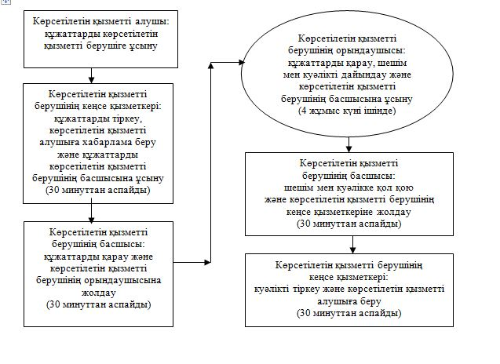

**Көрсетілетін қызметті алушы Мемлекеттік корпорацияға жүгінген кезде:**

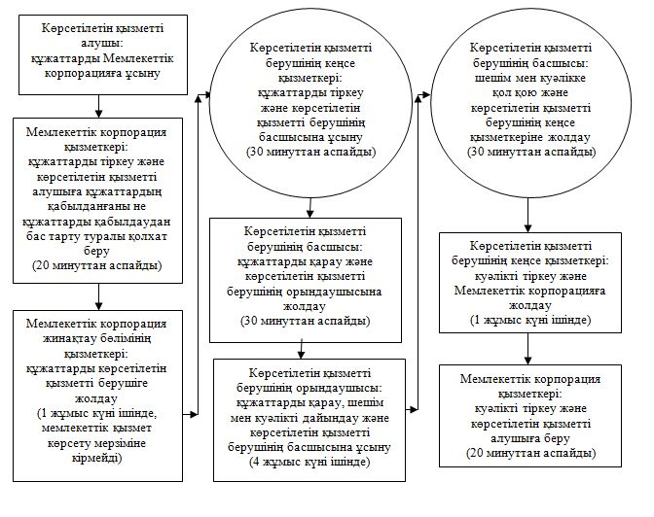

|  |  |
| --- | --- |
|  | "Оралман мәртебесін беру" |
|  | мемлекеттік көрсетілетін қызмет регламентіне |
|  | 4-қосымша |

**Мемлекеттік қызмет көрсету бизнес-процестерінің анықтамалығы**

**Көрсетілетін қызметті алушы көрсетілетін қызметті берушіге жүгінген кезде:**

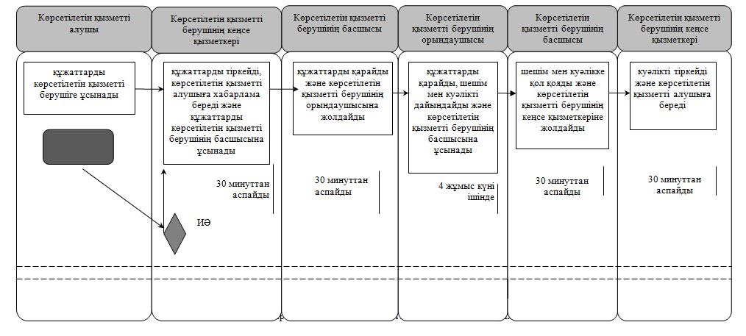

**Көрсетілетін қызметті алушы Мемлекеттік корпорацияға жүгінген кезде:**

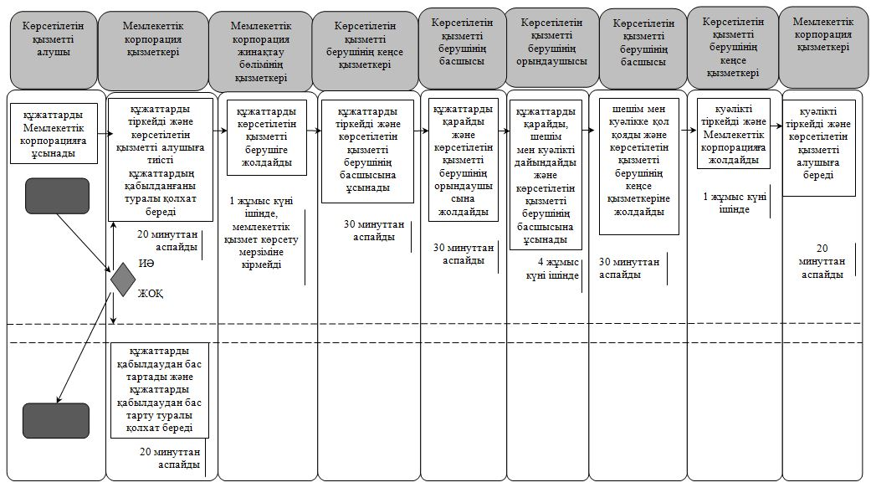

**Шартты белгілемелер:**

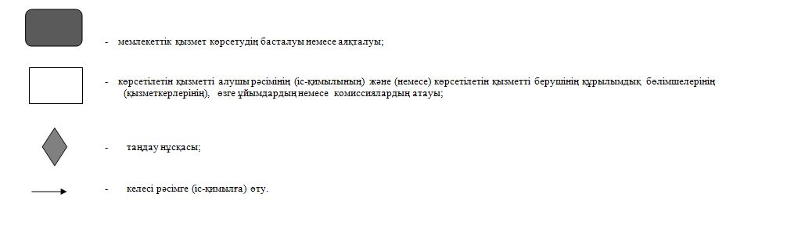

© 2012. Қазақстан Республикасы Әділет министрлігінің «Қазақстан Республикасының Заңнама және құқықтық ақпарат институты» ШЖҚ РМК